Внедрение и поддержка компьютерных систем.

Лабораторная работа №4. Васильев Максим 4438.

Благодаря диаграмме вариантов использования, разработанной в первой лабораторной работе, действия, которые должны быть доступны для конечного пользователя, уже известны. Исходя из этого можно определиться с набором окон и их составляющих для решения поставленных задач.

Рассмотрим актора «Предприниматель» и варианты использования, которые были для него выделены:

− Регистрация

− Авторизация

− Просмотр прибыли

− Добавление карточки товара

− Редактирование карточки

− Импорт документов

− Редактирование статусов

− Просмотр истории продаж

Исходя из вышеперечисленных вариантов использования можно сказать, что для успешной работы пользователя в системе необходимы следующие окна:

− Окно регистрации

− Окно авторизации

− Окно карточек товаров

− Окно прибыли и убытка

− Окно истории товаров

− Окно аудита событий

− Окно редактирования карточки товара

− Окно показателей

− Окно учетной записи пользователя

Составим макеты каждого окна. Еще раз заметим то, что блок-схема не содержит графических элементов, макет служит лишь основой для разработки системы.

Все макеты, которые будут рассмотрены далее, были разработаны в графическом редакторе Figma (Рисунок 1 – 10).

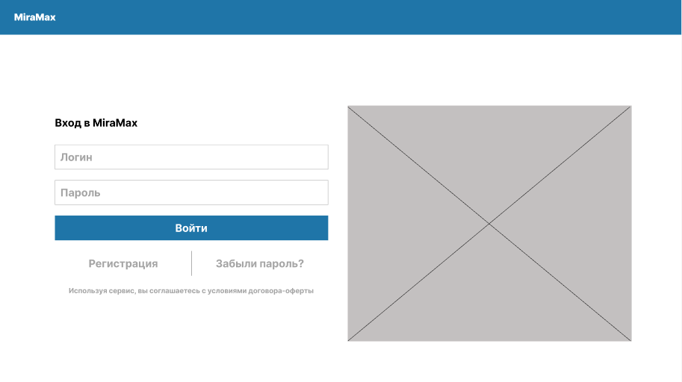

Рисунок 1 – Макет окна авторизации.

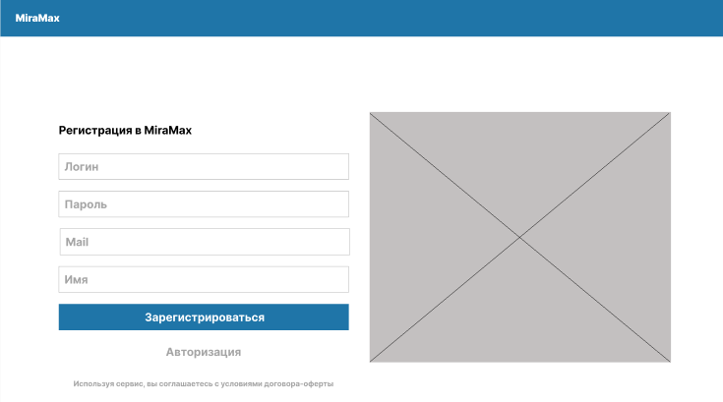

Рисунок 2 – Макет окна регистрации.

Сразу после авторизации пользователь попадает на окно приветствия, из которого он сразу же может перейти в рабочие окна.

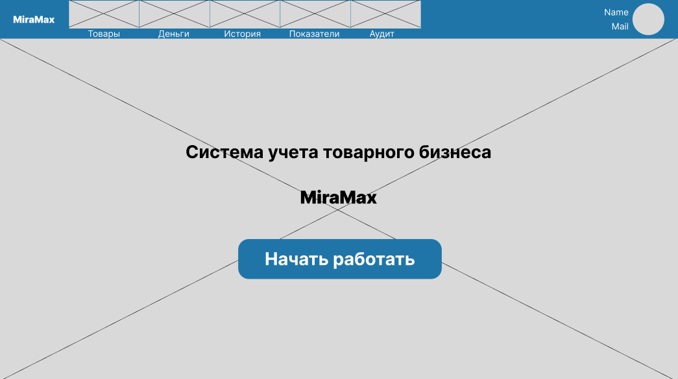

Рисунок 3 – Макет окна при входе в систему.

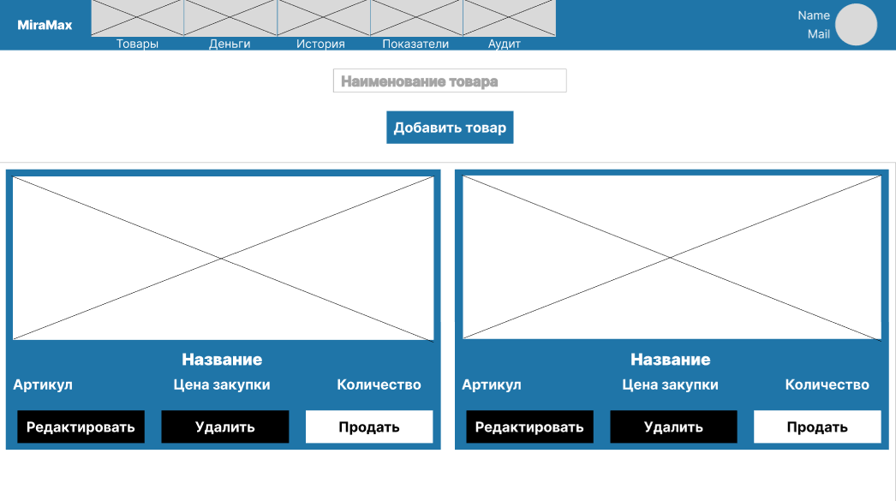

Рисунок 4 – Макет окна «Товары» с карточками товаров.

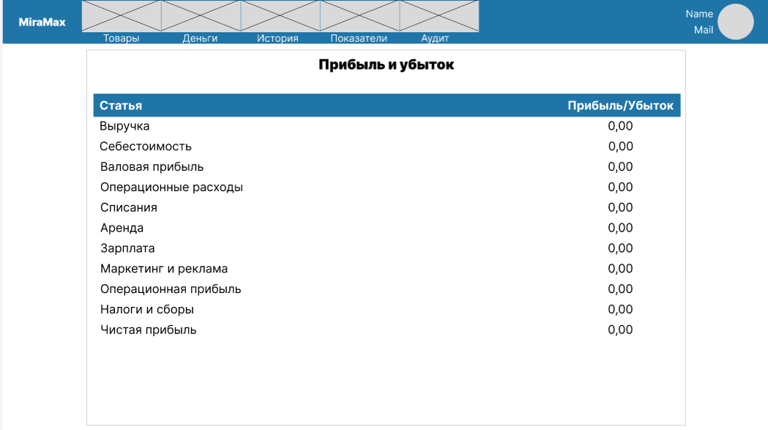

Рисунок 5 – Макет окна «Деньги».

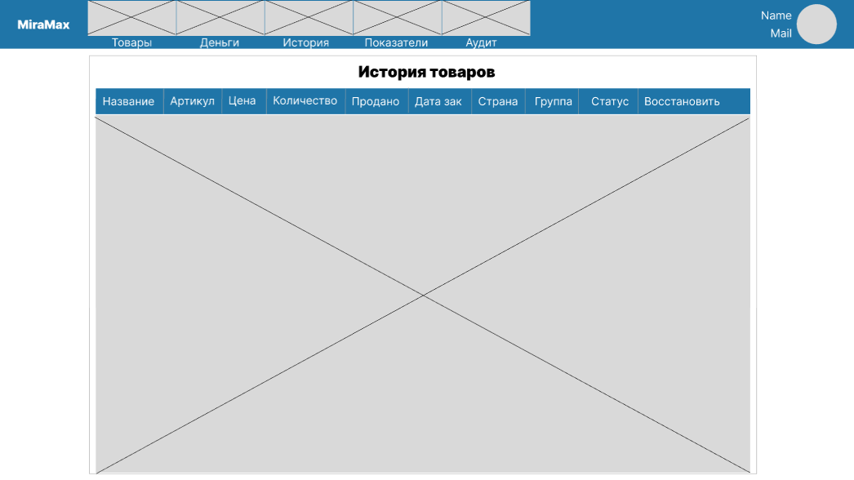

Рисунок 6 – Макет окна «История».

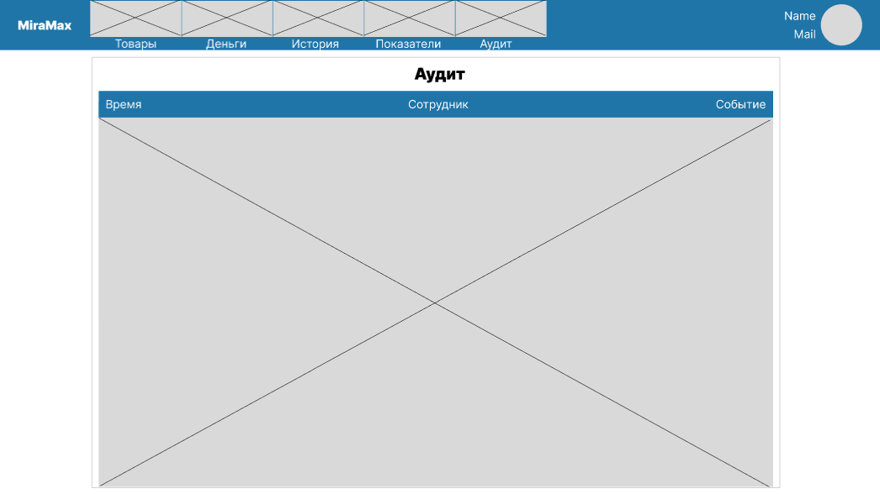

Рисунок 7 – Макет окна «Аудит».

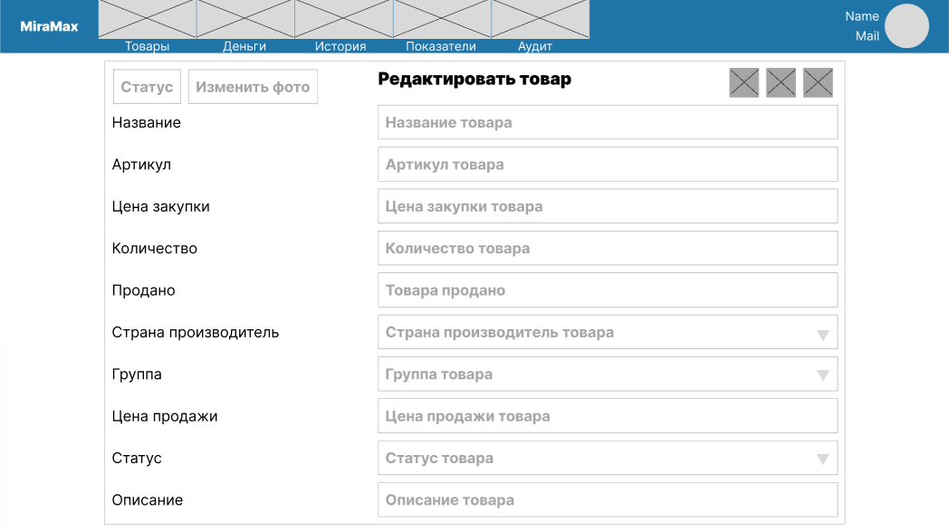

Рисунок 8 – Макет окна редактирования товара.

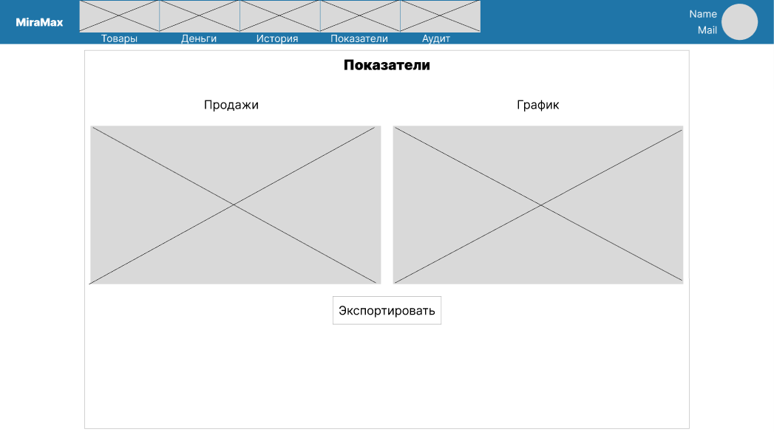

Рисунок 9 – Макет окна «Показатели».

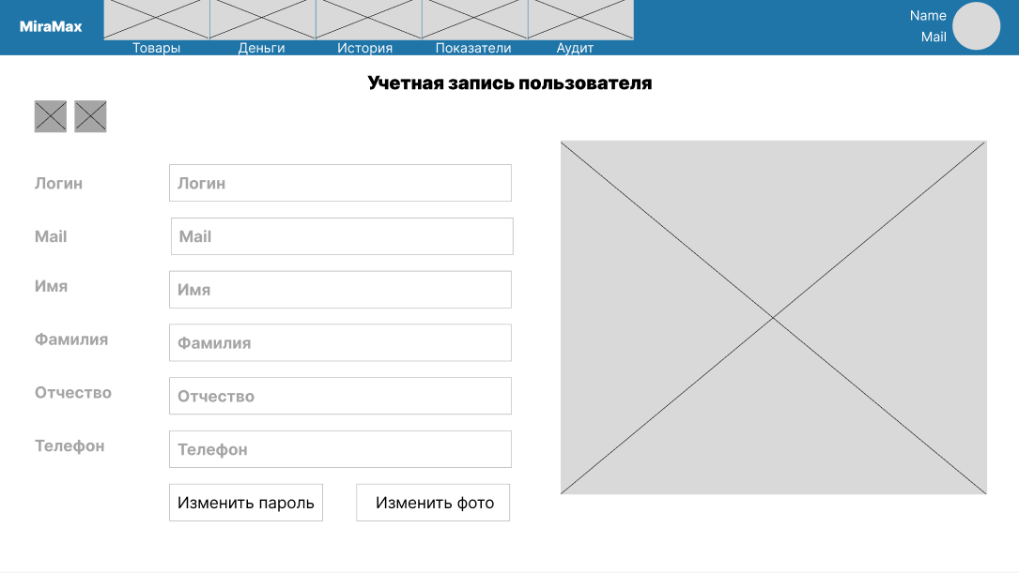

Рисунок 10 – Макет окна «Профиль пользователя»

После того, как разработаны макеты всех необходимых окон, можно сформировать диаграммы потоков экранов для каждого из пользователей системы.

Построим диаграмму потоков экранов для актора «Предприниматель».

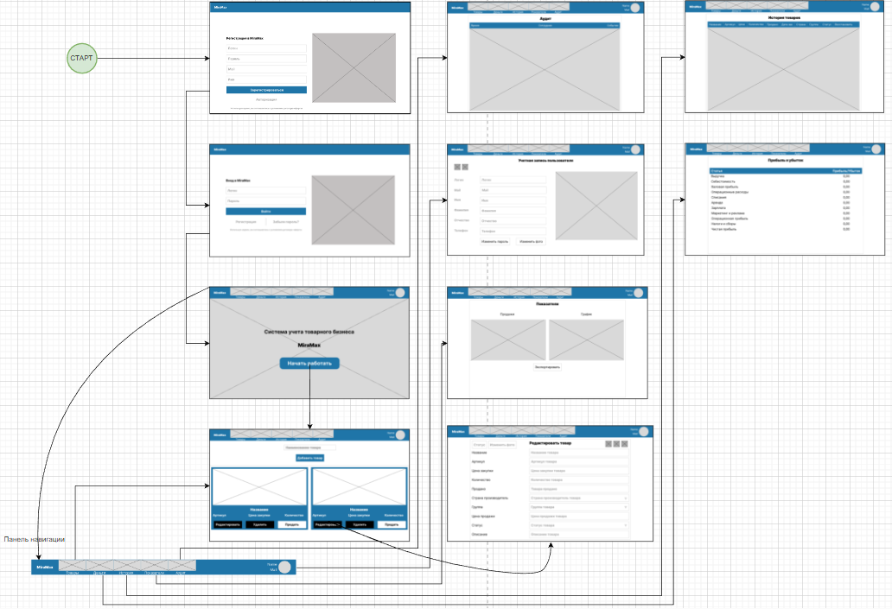

Рисунок 11 – Диаграмма потоков экранов для актора «Предприниматель».